Котельники сформирована Молодежная территориальная избирательная комиссия (МТИК) городского округа Котельники Московской области
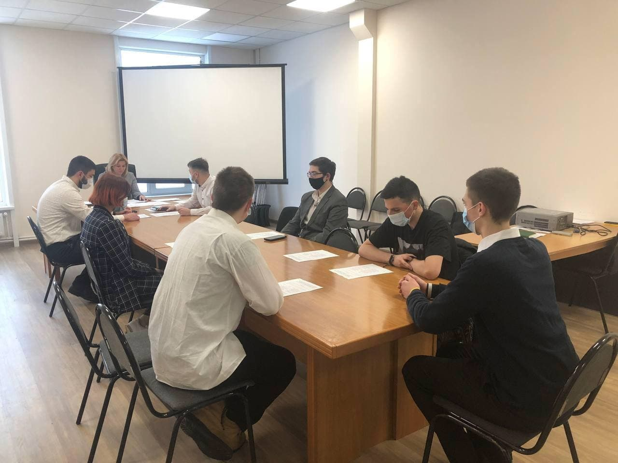
МТИК городского округа Котельники Московской области сформирована из десяти активных ребят, интересующихся избирательным процессом.
N п/п | Фамилия, имя, отчество | год рождения
1. | Абакумова Карине Александровна | 2004
2. | Миликян Самвел Врежевич | 2005
3. | Бородин Артем Денисович | 2000
4. | Орлов Александр Петрович | 2004
5. | Простомолотов Михаил Михайлович | 2003
6. | Култашев Сергей Вячеславович | 2001
7. | Медвежов Михаил Алексеевич | 2003
8. | Тазетдинова Анастасия Сергеевна | 2002
9. | Шаварина Екатерина Михайловна | 2004
10. | Капичникова Виктория Павловна | 2003
Первое заседание МТИК городского округа Котельники Московской области состоялось 24 февраля 2021 года. Заседание открыла председатель Территориальной избирательной комиссии города Котельники Лялина Марина Константиновна: «Задачами Молодёжной территориальной избирательной комиссии городского округа Котельники Московской области должны стать: изучение и обобщение мнения молодежи о деятельности избирательных комиссий, разработка и реализация электоральных проектов».
В ходе заседания члены МТИК городского округа Котельники Московской области избрали председателя – им стал Култашев Сергей Вячеславович. Его заместителем избрана Абакумова Карине Александровна, а секретарём комиссии – Медвежов Михаил Алексеевич. Кроме того, члены молодёжной комиссии распределили между собой функционал, наметили план деятельности на ближайшее время и порядок взаимодействия с общественными молодежными организациями городского округа Котельники Московской области. Заседания МТИК городского округа Котельники Московской области планируется проводить не реже раза в квартал.

